Олимпиада по математике 9 класс

Рекомендуемое время на выполнение заданий – 120 минут.

1. Какая фигура отсутствует на рисунке?
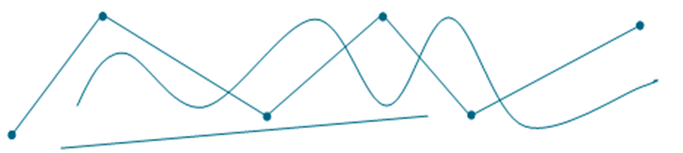
А) кривая Б) отрезок В) ломаная Г) луч

2. Укажите точки, принадлежащие графику функции .
F(-8; 2); Z(125; 5); N(27; -3); M(-64; -4).
А) F и N Б) Z, N, M В) Z и M Г) F, Z, N, M

3. Цена дивана в магазине уменьшилась в начале года на 40%, а затем в конце года увеличилась на 30% от цены со скидкой. На сколько процентов изменилась цена от значения без скидок?
А) 10% Б) 22% В) 30% Г) 52%

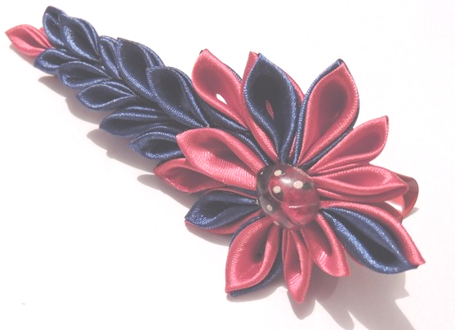
4. Мастер сделал 30 украшений из лент различной длины, причем увеличение происходило каждые два украшения. На два первых украшения использовали по 2,5 см ленты, на следующие 2 – по 3 см ленты и т.д. Какой длины понадобилось купить ленту мастеру, чтобы сделать нужное количество украшений?
А) 75 см Б) 2 м В) 158 см Г) 1,8 м

5. Известно, что высоты параллелограмма равны 5 см и 7 см, а его периметр 48 см. Вычислите площадь параллелограмма.
А) 35 Б) 13 В) 70 Г) 48

6. Посмотрите внимательно на изображения ученых-математиков. Скажите чьего портрета здесь нет?
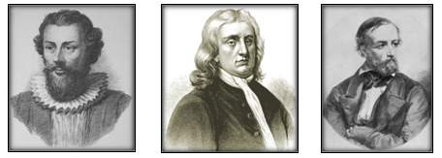
А) Р. Декарт Б) Г. Дирихле В) И. Ньютон Г) Ф. Виет

7. В треугольнике ABC сторона АВ = , ВС = , АС = 4. Найти величину наибольшего угла.
А) 30° Б) 80° В) 90° Г) 120°

8. На школьном участке необходимо оградить игровую площадку сеткой длиной 100 м с трех сторон. Какой должна быть ширина площадки (в м), чтобы её площадь была максимальной?
А) 10 Б) 25 В) 40 Г) 31

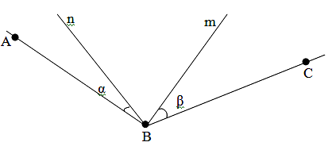
9. Тимофей на уроке математики решал такую задачу: угол АВС разбит лучами n и m на три угла так, как показано на схематическом рисунке. Угол, образованный лучом n и стороной ВС равен 107°45'9'', а угол, образованный стороной АВ и лучом m равен 95°30'18''. Величина угла α меньше величины угла β в 2 раза. Помогите ему найти величину угла АВС.
А) 45º Б) 75º В) 60º Г) 120º

10. Изучите дробь 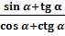 и скажите, какое значение она не сможет принять.
А) 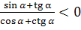 Б) 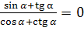 В) 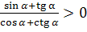 Г) 0,8

